新 书 推 荐

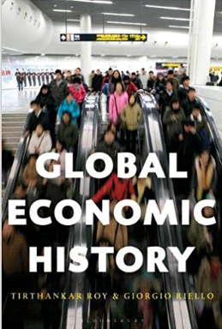
中文书名：《全球经济史》
英文书名：Global Economic History
作 者：Tirthankar Roy, Giorgio Riello
出 版 社：Bloomsbury Publishing Plc
代理公司：ANA/Jessica Wu
页 数：384页
出版时间：2018年12月
代理地区：中国大陆
审读资料：电子稿
类 型：经济学

内容简介：

日益增长的全球经济史领域引发的问题是什么? 它涉及哪些辩论和方法?

正如《全球经济史》所告诉我们的一样，这些问题有很多答案。列略和罗伊，以及来自美国、英国、欧洲、澳大利亚和日本的20位著名学者，解释了为什么全球视角对经济史至关重要。这次讨论会参与者的阵容令人印象深刻，汇集了来自各自领域的顶尖学者，包括约翰·麦克尼尔、帕特里克·奥布莱恩和普拉桑南·帕塔萨拉蒂。

此次论题激情澎湃，充满雄心壮志，范围广泛，从“大分流”到全球金融的崛起，再到新世界和全球化白银经济。章节按照主题(全球历史的分化和世界经济的出现)和地理区域(全球经济变化的区域视角)来组织，确保今天这些具有挑战性的课程所要求的全球视角。

最终的结果是成就了一本让学生快速而自信地掌握了该领域及其本质问题的教科书。

作者简介：

乔吉奥·列略(Giorgio Riello)是英国华威大学(University of Warwick)全球历史和文化教授。他撰写以及编辑了几本关于早期现代欧洲和亚洲历史的书籍，包括《纺纱世界》(2009)；《印度如何装扮世界》 (和T. Roy一起合著, 2009)；《写物质文化史》(2014)；《棉花:成就现代世界的布料》(2013年)。

Tirthankar Roy是英国伦敦经济学院的经济史教授。发表了大量关于现代南亚经济史的著作，并著有《从古代到现在的世界经济中的印度》(2012)；《1857-1947印度经济史》 (2012)；《近代早期印度经济史》(2013)。

媒体评价：

“最后，我们有了这样一本含有大量复杂且精致插图的，关于全球经济史的方方面面和特征的书，插图成为了这本书的不可或缺性的标志。这本书结合分化和全球互联性，深入研究非洲、拉丁美洲、亚洲以及欧洲的相关历史，以及从16世纪到20世纪的发展，这是对帕特里克·奥布莱恩(Patrick O’brien)开阔思路的完美致敬。”
----帕特·哈德森（Pat Hudson），英国卡迪夫大学经济史名誉教授

谢谢您的阅读！

请将反馈信息发至：吴伊裴（Jessica Wu）
安德鲁·纳伯格联合国际有限公司北京代表处
北京市海淀区中关村大街甲59号中国人民大学文化大厦1705室
邮编：100872
电话：010-82449901
传真：010-82504200
Email：jessica@nurnberg.com.cn
网址：http://www.nurnberg.com.cn
微博：http://weibo.com/nurnberg
豆瓣小站：http://site.douban.com/110577/

